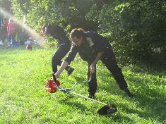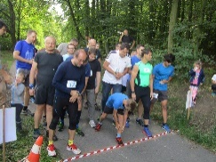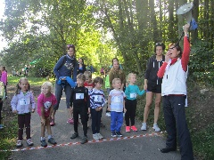
MATEŘSKÁ ŠKOLA LIBOCKÁ
spolu s běžeckým oddílem BONBON VÁS zve na :

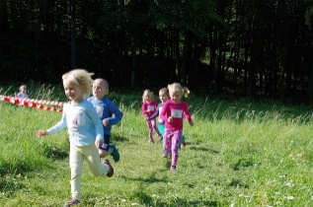20. ROČNÍK BĚHU BABÍM 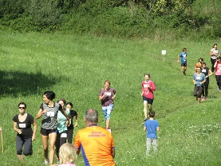LÉTEM

Kdy: sobota 14.9.2024

Prezentace: od 9, 30 hodin
Kudy půjdete: Od McDonald's bude cesta značena šipkou a nápisem BBL až k nám.

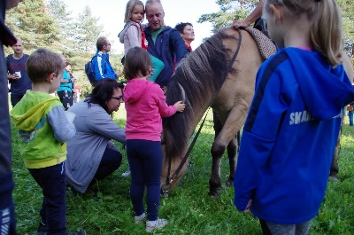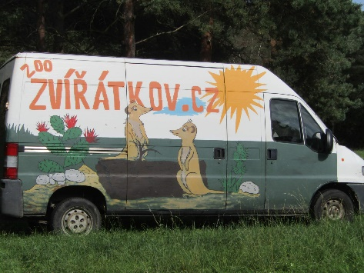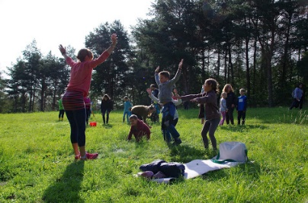Registrace : Od 9,30 hodin
Start : 10, 30 hodin

Běží se dle věkových kategorií od 0 až 12 let

Běh rodičů s kočárkem: od 0 - ……

Běh rodičů s dětmi : 1-2

Běh dětí

Běh rodičů, prarodičů a dalších skupin

Doprovodný program:

Jízda na koni

Soutěže

Divadelní představení

Dobrou náladu s sebou

